平成25年度第１回やんばる地域ロードキル発生防止に関する連絡会議（実施要領）

環境省那覇自然環境事務所では、ヤンバルクイナ等の希少な野生動物のロードキル発生防止のため、平成23年度から「ストップ！ロードキル」運動を実施し重点区間を設けています。しかしながら、平成24年（2012年）はヤンバルクイナの交通事故発生件数が過去最多（47件）となるなど、依然として交通事故は増加傾向にあります。今年度もできるだけ野生動物の交通事故を減らすために引き続き取組みを継続していく予定です。
これを踏まえ、下記のとおり「平成25年度第１回やんばる地域ロードキル発生防止に関する連絡会議」を開催し、関係機関とロードキル発生防止に関する取組状況について情報交換を行い、本年度の取り組み及び効果的な方策について検討を行います。

記

日時：平成25年４月18日（木） 13:00～16:30

（１）やんばる地域ロードキル発生防止に関する連絡会議
時間帯：13:00～14:30
場 所：楚洲あさひの丘体育館（添付図参照）
内 容：①ロードキル発生状況について
②平成24年度の各機関の取組と今後の取組について
③その他

（２）重点区間における側溝の清掃作業
時間帯：14:30～16:30
場 所：県道70号線8.2kp－10.0kp（1.8km区間）（添付図参照）
内 容：側溝に溜まった落葉等の清掃作業
※作業のできる服装でお願いいたします

■平成25年度第１回やんばる地域ロードキル発生防止に関する連絡会議開催場所について

やんばる地域ロードキル発生防止に関する連絡会議：楚洲あさひの丘 体育館
（〒905-1502 沖縄県国頭郡国頭村字楚洲517番地 TEL：0980-41-8888）
重点区間における側溝の清掃作業：県道70号線8.2kp－10.0kp（1.8km区間）
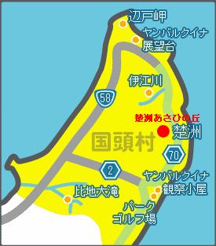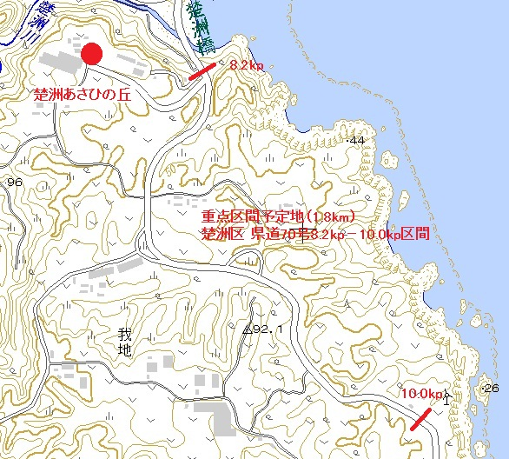
楚洲あさひの丘ＨＰより 詳細位置図
（http://www.asahino-oka.jp/）

